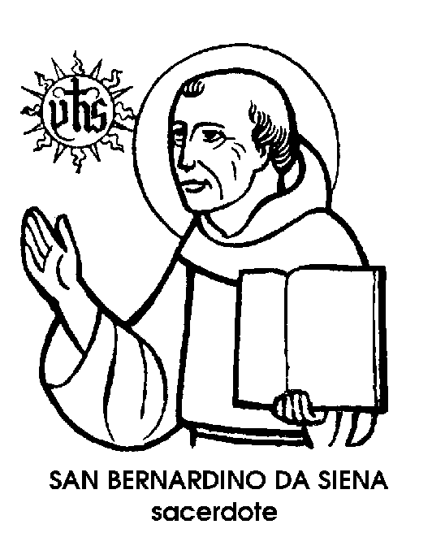
20 maggio

San Bernardino da Siena
Confessore del XV secolo

Non poteva mancare, nel nuovo Calendario della Chiesa, la figura garbata e arguta di uno dei più incantevoli Santi del '400: Bernardino da Siena, quello delle prediche sulla Piazza del Campo e dello stemma di Cristo Re -stemma che ancora figura su molte chiese e palazzi pubblici delle città italiane, ed è formato da un sole d'oro raggiante, dentro il quale spiccano tre lettere: una Y, un'H e una S. Bernardino non era nato a Siena, ma a Massa Marittima, nel Grossetano, nell'anno 1380, da ceppo senese. E a Siena tornò ancora fanciullo, quando restò orfano di padre e di madre. Allevato da due zie, frequentò lo Studio senese, ma presto abbandonò la vita elegante e mondana per entrare nell'Ordine francescano, dove promosse la cosiddetta « osservanza », cioè la più stretta fedeltà alla Regola primitiva.
Fondò conventini poveri, che diresse con acuto spirito di rinunzia; ma la sua maggior fama gli venne dalla predicazione colorita, arguta fresca, appassionata e penetrante. Le prediche che teneva su tutte le piazze italiane, e specialmente quelle tenute sulla piazza del Campo, a Siena, ci sono rimaste nella loro incantevole integrità..
Fu un modesto cimatore di panni senese a riprendere, parola per parola, tutte le prediche di San Bernardino, scrivendo rapidamente, con una specie di stenografia di sua invenzione, su tavolette cerate, e ricopiando poi le prediche in un codice, diventato così preziosissimo.
1 temi preferiti da San Bernardino erano prima di tutto quello della pace, e per questo proponeva di sostituire i diversi stemmi delle fazioni nemiche con lo stemma di Cristo, Re della Pace e dell'Amore. « Or dimme - gridava dal pulpito posto sulla Piazza -, che cosa è parte? Sai che è? t una divisione: questi da questi. Qui vedi già che parte l'uno dall'altro. Or dimmi: che cos'è carità? t unire l'uno con l'altro ».
Predicava la concordia tra i cittadini, maledicendo le divisioni dei partiti e specialmente quella tra Guelfi e Ghibellini. « Tutte queste cose so' peccato mortale: e questo tale guelfo e ghibellino è stato trovato nel diavolo per la perdizione delle anime vostre».
Poi predicava la carità: « 0 tu che hai tanti spogli più che non ne ha la cipolla - diceva agli egoisti -, ricuopri la carne del povero, quando tu il vedi così stracciato e innudo; la sua carne e la tua è una medesima carne ». E a chi gli opponeva d'aver poca roba, rispondeva: « Iddio non vuole che tu ti scortichi. Dice: - Vuoi tu dar l'elemosina? Or dàlla. Non puoi dare un pane? Or dànne un poco. Non puoi dare del vino? Or dà dell'acquerello, dà dell'acetello annacquato ».
E dove San Bernardino passava, dove la sua voce alta, chiara, squillante e arguta risuonava, venivano riformati gli ordinamenti sociali e politici in favore dei bisognosi; nascevano nuovi ospedali, il trattamento dei carcerati si faceva più umano, gli egoismi si attenuavano, i costumi s'ingentilivano.
Il sole di Cristo, rappresentato nello stemma che San Bernardino mostrava in certe sue tavolette dipinte, riscaldava le anime e maturava frutti di pace, di giustizia e di carità.
Esile, magro, con le gote affossate, il naso e il mento appuntiti, gli occhi cerulei, lucenti e sereni, la bocca sdentata piegata a un sorriso di fine arguzia, camminò a piedi per tutta l'Italia, pacificando popoli, esortando alla concordia, persuadendo alla benevolenza e alla carità. L'ultimo suo viaggio fu verso l'Aquila, dove giunse moribondo. Non poté predicare e mettere pace tra i cittadini in lotta tra di loro. Ma anche da morto, nel 1450, seguitò la sua miracolosa opera di pacificazione.
Il suo corpo, dentro la bara, versò sangue come una fonte. E il flusso sanguigno non si fermò fino a quando i cittadini dell'Aquila non tornarono fratelli, decretando poi di costruire, per gratitudine e devozione, sulla tomba del Santo senese una delle più belle chiese della loro alta e fiera città.

San Lucifero di Cagliari
Vescovo del IV secolo

« Portatore di luce »: questo è il significato letterale del nome di Lucifero. E Lucifer chiamavano i latini la stella che brilla per ultima in cielo prima del levarsi del sole, cioè il pianeta Venere, la stella del pastore, che annunzia e precede la luce del nuovo giorno.
Si chiamò Lucifero anche il più luminoso degli Angioli, il più bello degli spiriti belli, che divenne il più tenebroso dei demoni, mutando il nome in quello di Satana, che vuol dire « avversario ». Un'ombra delle tenebre infernali sembra perciò esser rimasta anche sul bellissimo nome di Lucifero, e non si può pronunciarlo senza un certo turbamento. Eppure si chiamò così anche un Santo, ben noto ai fedeli della Sardegna e anche agli storici della Chiesa.
Era Vescovo di Cagliari, nella seconda metà dei IV secolo. Per la sua cultura e per la sua dottrina; per la sua irruenta vena polemica; per la sua fermezza di degno figlio del suo tempo e della sua isola, egli fu la roccia contro la quale si infransero le onde dell'eresia ariana, che minacciava di sommergere la Sardegna e d'impantanare tutta la Chiesa.
Sant'Atanasio, Vescovo d'Alessandria, in Egitto, scrisse cosi di lui: « 0 veramente Lucifero, che seguendo il tuo nome porti la luce della verità e l'hai posta sul candelabro, perché brilli agli occhi di tutti ».
Legato del Papa al Concilio di Milano del 355, Lucifero fu il solo, con Sant'Eusebio di Vercelli e San Dionigi di Milano, a rifiutar di sottoscrivere la condanna di Sant'Atanasio, imposta dall'Imperatore Costante. Perciò, come Eusebio e Dionigi, anche Lucifero di Cagliari fu mandato in esilio.
In Siria e in Palestina, conobbe numerose vessazioni da parte dei Vescovi soggetti all'autorità dell'Imperatore eretico. Ma le avversità non lo fiaccarono né l'intimorirono. Scrisse anzi molte lettere e diversi opuscoli polemici, vigorosi fino alla violenza, in difesa della dottrina cattolica.
Questi scritti, gli valsero l'ammirazione di Sant'Atanasio e grande reputazione di animosità in tutta la Chiesa. Il suo zelo nel voler rimediare ai mali della Chiesa, lo spinse però ad un passo che gli valse, del resto giustamente, aspre critiche anche dai suoi ammiratori. La Chiesa di Antiochia, in Siria, era divisa tra i seguaci di Melezio e quelli di Eustazio. Per sanare lo scisma, valendosi della sua autorità, Lucifero consacrò Vescovo il capo degli Eustaziani. Poco dopo, invece, un concilio dichiarò legittimo proprio l'altro Vescovo, Melezio. Il gesto di Lucifero, impulsivo e intempestivo, invece di evitare lo scisma, fece divampare più violenta la controversia della Chiesa d'Antiochia.
L'Imperatore Giuliano, futuro Apostata, permise a Lucifero di tornare a Cagliari. Il Vescovo vi trascorse gli ultimi anni di vita, e si attirò nuove inimicizie, per non voler mai scendere a compromessi con gli Ariani.
Ma dopo la sua morte, avvenuta verso il 370, i cristiani della Sardegna, specialmente a Cagliari e a Oristano, onorarono Lucifero come un Santo.

Beata Colomba di Rieti
Monaca del XV secolo

Era nata nel 1467, da un piccolo commerciante di panni di Rieti, e dalla sua seconda moglie, che aveva appena quindici anni. Fu battezzata con il nome di Angela, ma per una bianca colomba che svolazzò sul fonte durante la cerimonia, tutti la chiamarono Coloniba, e Colomba restò per sempre.
Fidanzata poco più che bambina, trovò la forza di ribellarsi e di rifiutare il matrimonio. Non era una ribellione facile, in una famiglia e in una città medievale. Destò, a Rieti, scandalo e riprovazione, e costò alla piccola Colomba, come si legge nella sua biografia, « menaccie et batteture ».
Ma ormai, attratta dalla luce mistica di Santa Caterina, era decisa a diventare domenicana. Entrò nel Terz'Ordine, ma di nuovo fece scandalo il suo desiderio di ricevere la comunione frequentemente, le sue estasi, i suoi incredibili digiuni.
Un giorno, misteriosamente scomparve di casa. Giunse - non si sa come - a Perugia. Fu accolta, non senza contrasti, nel chiostro della Penitenza, presso il convento di San Domenico. Quel chiostro dal nome emblematico sarà da allora il nido e al tempo stesso il calvario della bianca colomba di Rieti: insidiata da sparvieri, vessata da « girifalchi », logorata da avvoltoi.
Nella Perugia splendida e crudele dei Baglioni e degli Oddi, tra il '400 e il '500, Colomba da Rieti fu veramente, secondo le parole evangeliche, « segno di contraddizione » tra gli uomini. Per alcuni, la luce della sua santità era invece impostura; le sue virtù, stregoneria; la sua opera, demoniaca.
Tra i suoi estimatori, sorprende notare personaggi celebri, o famigerati, della storia mondana, come Lucrezia Borgia, Atalanta Baglioni, Cesare Borgia Duca di Valentino, il Papa Alessandro VI. Fra i suoi critici, invece, prelati e vescovi, spesso in ottima fede, i quali, dubitando delle sue virtù, cercavano di allontanarla dal monastero, talché qualche volta venne difesa con le armi!
Soltanto dopo la sua morte, avvenuta nel 1501, a poco più di trentatré anni, e soltanto dopo la pubblicazione della biografia, redatta dai suoi confessori, tutti furono concordi nel proclamare le straordinarie virtù della Colomba di Rieti, onorata come Beata nel 1713.
Giovanni Papini definì una volta la Beata Colomba « l'aníma nascosta di Perugia... la più pura e perfetta espressione della città mistica e gaia ».

